

Electronica de potencia

Multivibrador monoestable



28 de abril de 2024

Ignacio Andrade sALAZAR

Universidad de Guadalajara

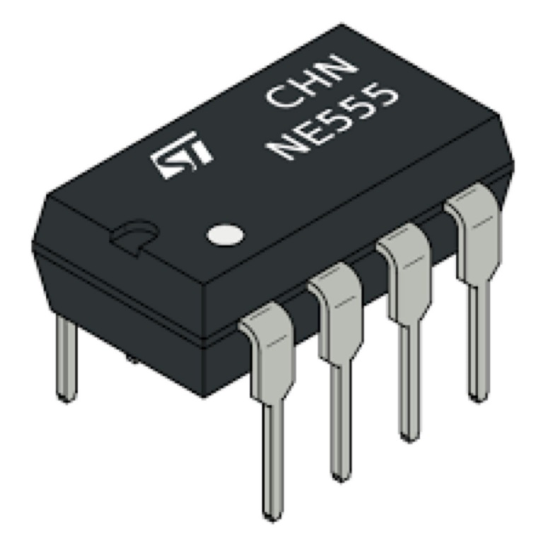

Link de la carpeta de drive con el video:

<https://drive.google.com/file/d/1bg1M7t-yoWyL1bod8yWovUnnNmMOwyWw/view?usp=drive_link>